**BREVET DE TECHNICIEN SUPÉRIEUR**

**MAINTENANCE DES SYSTÈMES**

* **systèmes énergétiques et fluidiques**
* **systèmes éoliens**
* **systèmes de production**

**Session 2017**

# U 41 : Analyse fonctionnelle et structurelle

Durée : 2 heures – Coefficient : 2

|  |  |  |
| --- | --- | --- |
| **1** | **ÉTUDE DES SILOS** | |
|  | Durée conseillée : 60 min |

*Cette analyse a pour but de vous aider dans la compréhension du fonctionnement d’un silo.*

|  |  |
| --- | --- |
| **1 - 1** | **Flux des produits** |

|  |  |  |
| --- | --- | --- |
| **Q.1-1** | Documents à consulter : **DP1 à DP2** | Répondre sur **DR1** |

Tracer en couleur les cheminements des flux des pommes de terre sur le schéma simplifié de la ferme de la Motte, depuis la récolte, l’entreposage dans la cellule frigo N°15, jusqu’au départ des camions avec les pommes de terre conditionnées.

Voir DR1 Corrigé

|  |  |
| --- | --- |
| **1 - 2** | **Fonctions d’un silo de stockage** |

|  |  |  |
| --- | --- | --- |
| **Q.1-2** | Documents à consulter : **DT1** | Répondre sur **feuille** |

Indiquer les 3 fonctions principales d’un silo de stockage de pommes de terre.

Séchage et cicatrisation

Conservation

Réchauffage

|  |  |
| --- | --- |
| **1 - 3** | **Conditions de conservation** |

|  |  |  |
| --- | --- | --- |
| **Q.1-3a** | Documents à consulter : **DT1** | Répondre sur **feuille** |

DDonner les conditions de conservation des pommes de terre en fonction de leur type : semence printanière ou consommation.

Conservation classique : 4°C pour les semences

8°C pour la consommation

|  |  |  |
| --- | --- | --- |
| **Q.1-3b** | Documents à consulter : **DT1** | Répondre sur **feuille** |

Indiquer pourquoi certains agriculteurs et commerçants conservent les pommes de terre de semence à 8°C.

Économies financières : moins de temps de ventilation, moins de réchauffage

|  |  |
| --- | --- |
| **1 - 4** | **Refroidissement des pommes de terre** |

|  |  |  |
| --- | --- | --- |
| **Q.1-4** | Documents à consulter : **DT1** | Répondre sur **feuille** |

Expliquer pourquoi la période pour atteindre le palier de conservation des pommes de terre à une durée importante.

Il faut respecter la durée de cicatrisation, puis refroidir lentement.

Le refroidissement s’effectue le mieux en procédant par des différences de 2 à 3°C, il faut refroidir de 19°C à 4°C.

|  |  |
| --- | --- |
| **1 - 5** | **Équipements d’une cellule** |

|  |  |  |
| --- | --- | --- |
| **Q.1-5** | Documents à consulter : **DT2** | Répondre sur **feuille** |

Identifier et donner les fonctions des composants numérotés 1 à 3.

1 : les évaporateurs permettent le refroidissement

2 : les ventilateurs permettent le séchage

3 : les réchauffeurs permettent le réchauffage

|  |  |
| --- | --- |
| **1 - 6** | **Fonctionnement d’une cellule en ventilation externe** |

*Les schémas 1 et 2 du DR2 indiquent les relevés de températures et d’humidités relatives HR de la supervision lors du séchage des pommes de terre le 31 août et le 4 septembre 2015. Le séchage de la cellule est en ventilation externe.*

|  |  |  |
| --- | --- | --- |
| **Q.1-6a** | Documents à consulter : **DR2, DT1 et DT2** | Répondre sur **DR2** |

Compléter les schémas 1 et 2 en plaçant les 2 volets d’air en position ouverte ou fermée.

Voir DR2 corrigé

|  |  |  |
| --- | --- | --- |
| **Q.1-6b** | Documents à consulter : **DR2 et DT1** | Répondre sur **DR2** |

Représenter sur ces schémas le flux d’air dans la cellule.

Voir DR2 corrigé

|  |  |
| --- | --- |
| **1 - 7** | **Ventilation interne** |

|  |  |  |
| --- | --- | --- |
| **Q.1-7a** | Documents à consulter : **DR2 et DT1** | Répondre sur **feuille.** |

Justifier la décision du technicien de passer en ventilation interne le 4 septembre 2015.

HR n’est pas homogène, une ventilation interne est préconisée périodiquement.

*Le technicien effectue le passage en ventilation interne le 5 septembre 2015.*

|  |  |  |
| --- | --- | --- |
| **Q.1-7b** | Documents à consulter : **DR2 et DT1** | Répondre sur **DR2** |

Compléter alors le schéma 3 du DR2 en plaçant les volets d’air en positions ouvertes ou fermées.

Voir DR2 corrigé

|  |  |  |
| --- | --- | --- |
| **Q.1-7c** | Documents à consulter : **DR2 et DT1** | Répondre sur **DR2** |

Représenter sur le schéma 3 le flux d’air dans la cellule.

Voir DR2 corrigé

|  |  |  |
| --- | --- | --- |
| **Q.1-7d** | Documents à consulter : **DR2 et DT1** | Répondre sur **DR2** |

Indiquer alors sur le schéma 3 du DR2 les températures et d’humidités relatives attendues après quelques heures de fonctionnement.

Voir DR2 corrigé

|  |  |  |
| --- | --- | --- |
| **Q.2-1a** | Documents à consulter : **DP3, DR5, DT3** | Répondre sur **DR3** |

Voir DR3 corrigé

|  |  |  |
| --- | --- | --- |
| **Q.2-1b** | Documents à consulter : **DP3, DR5, DT3** | Répondre sur **DR3** |

Voir DR3 corrigé

|  |  |  |
| --- | --- | --- |
| **Q.2-1c** | Documents à consulter : **DP3, DT3** | Répondre sur **DR5** |

Voir DR5 corrigé

|  |  |  |
| --- | --- | --- |
| **Q.2-2** | Documents à consulter : **DT3, DT4** | Répondre sur **DR4** |

Voir DR4 corrigé

**DR1 - Schéma simplifié de la ferme de la Motte**



**DR2 - Relevés Températures - Hygrométries**

**Schéma 1 : Relevés du 31 août 2015**

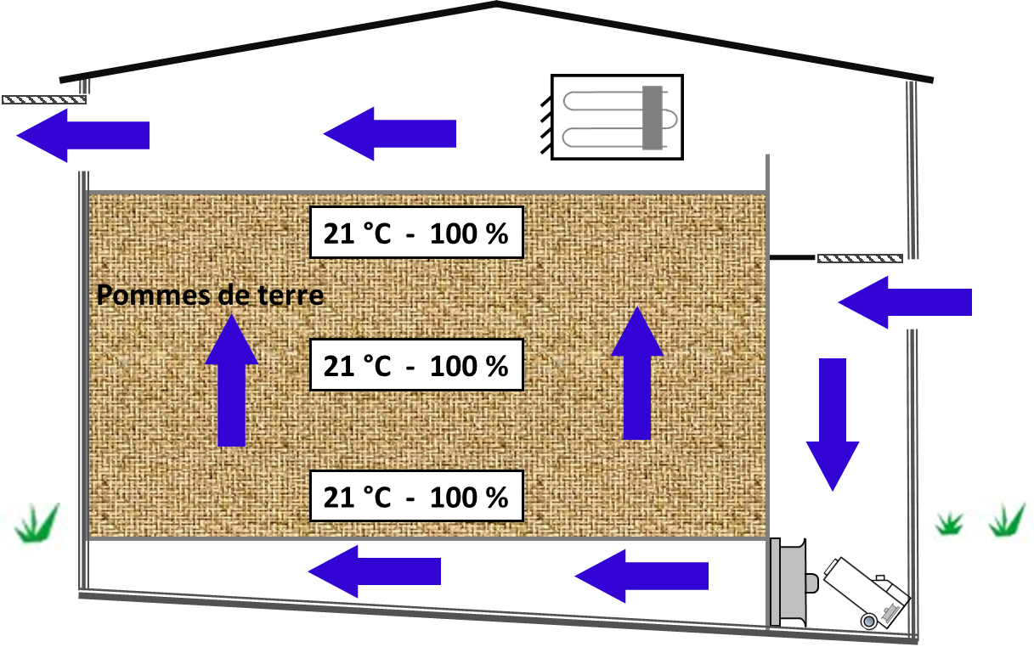

**Schéma 2 : Relevés du 4 septembre 2015**

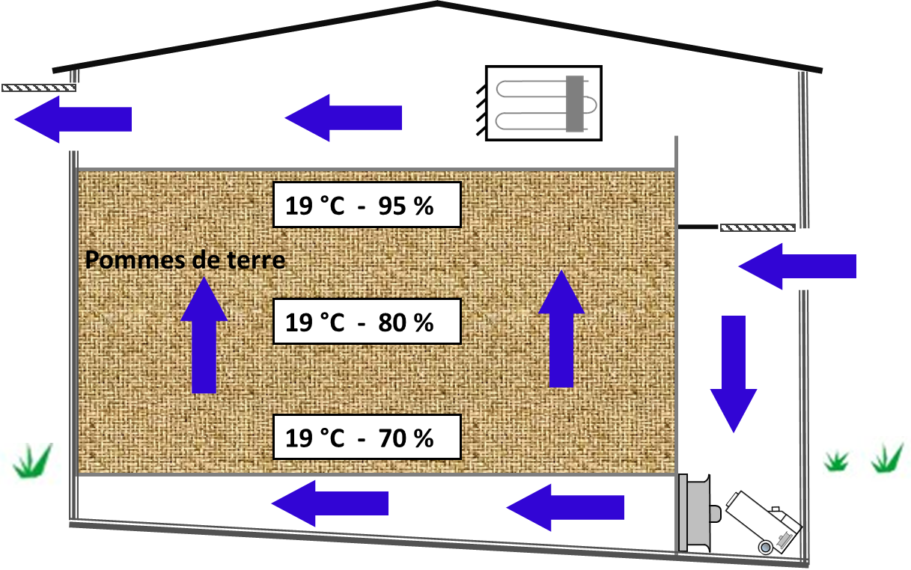

**Schéma 3 : Relevés attendus après modifications effectuées par le tehnicien**

|  |  |
| --- | --- |
| Remarque :  L’humidité relative de 85 % est donnée à titre indicatif.  Elle peut être légèrement différente, mais elle doit être constante sur toute la hauteur du silo. |  |

**DR5 - Schéma simplifié de la ferme de la Motte**

EXEMPLE de réponse !

Si le candidat bypasse les trémies, en passant par CE tapis, on acceptera aussi la réponse.

Le candidat peut utiliser n’importe laquelle des 7 trémies et aiguillages (nombres trouvés sur le bdd de la ligne)

**Préparation**

**Conditionnement**

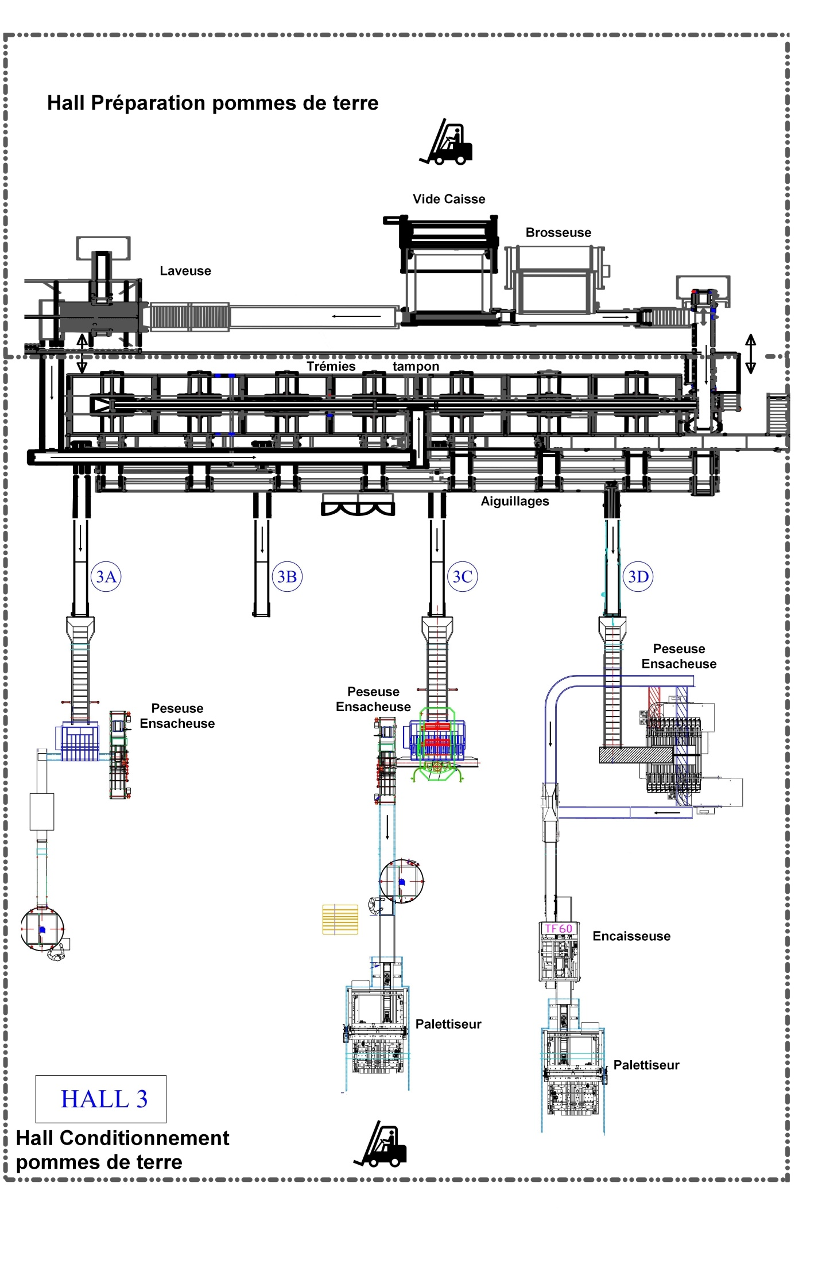

**DR3**

**Réponse à Q.2-1a et b :** (P pour préparation, C pour conditionnement)

|  |  |  |
| --- | --- | --- |
| P/C | Fonctionnalité | Sous-système(s) |
| C | Peser et ensacher | Peseuse ensacheuse ET convoyeur d’entrée ET convoyeur de sortie |
| P-C | Alimenter en énergie | Réseaux élec et pneu |
| P | Alimenter la ligne en PdT | Vide-caisses |
| P | Préparer les PdT *** | Brosseuse OU laveuse |
| C | Réguler le flux de pommes de terre | Trémies tampon ET aiguillages |
| C | Encaisser | Encaisseuse OU opérateur |
| C | Palettiser | Palettiseur (ET cariste) |
|  | Ce qui n’est pas entre () est le minimum attendu | |
|  | *** On acceptera aussi : |  |
| P | (Préparer les PdT par) Brosser les PdT | Brosseuse |
| P | (Préparer les PdT par) Laver les PdT | laveuse |

**DR4**

**Réponse à Q.2-2 :**

